**Tampilan Aplikasi**

Setelah mengisi form dan mengklik “ Simpan Data” akan ada pemberitahuan

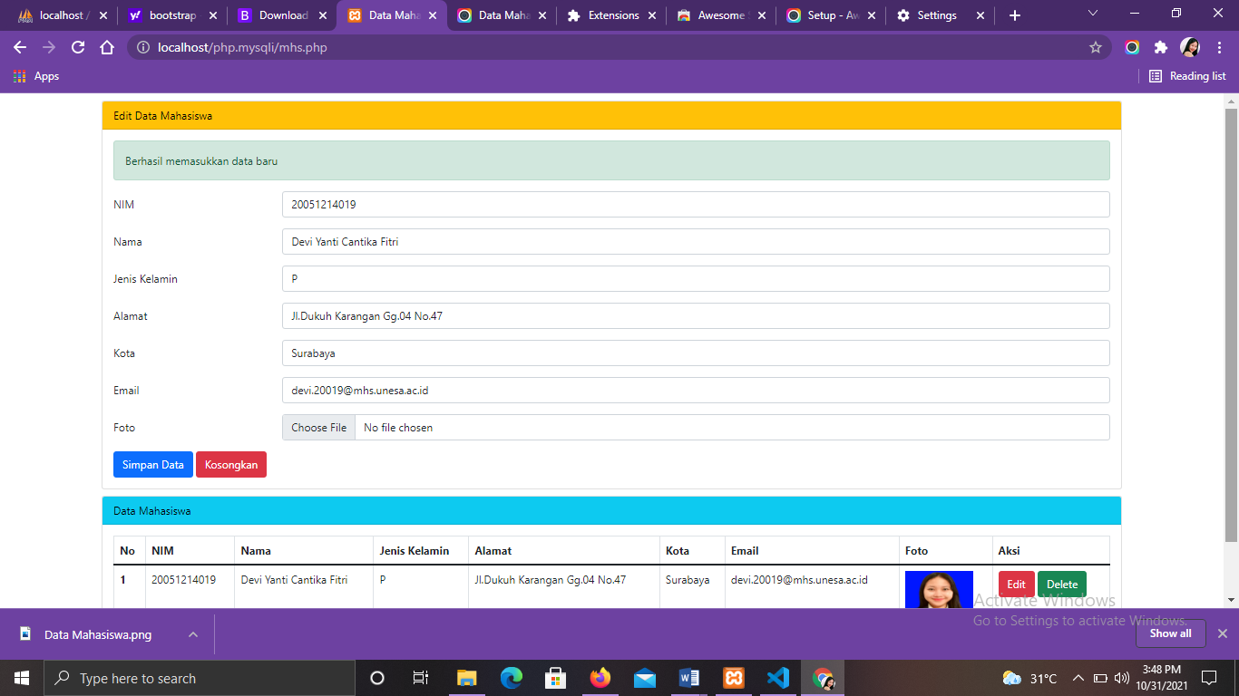 “ Berhasil memasukkan data baru “

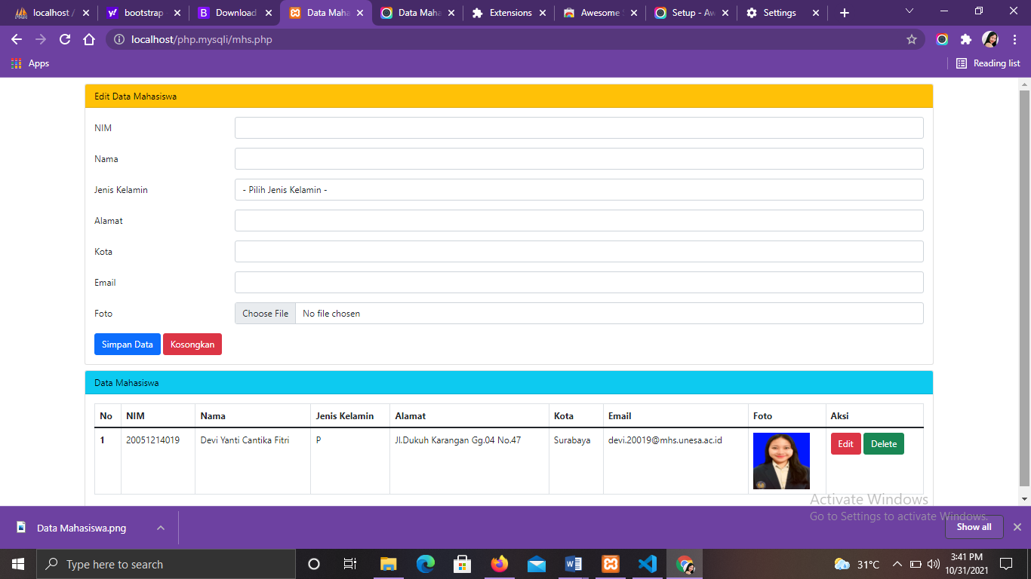Tampilan aplikasi setelah mengisi semua form dan mengklik “Simpan Data”

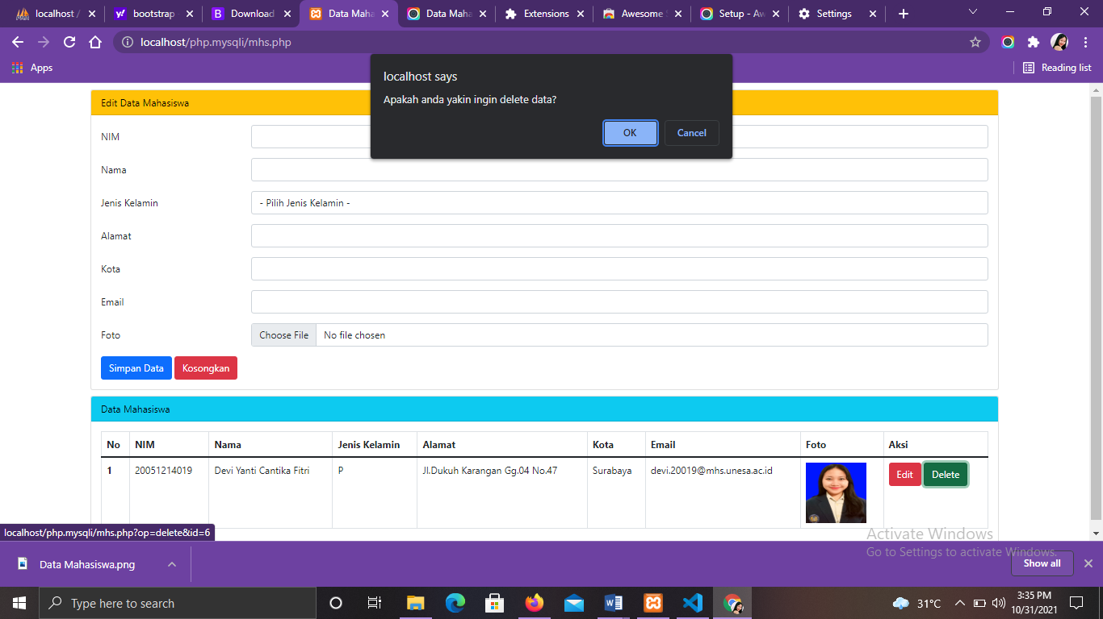Jika klik “Delete” maka akan keluar pemberitahuan

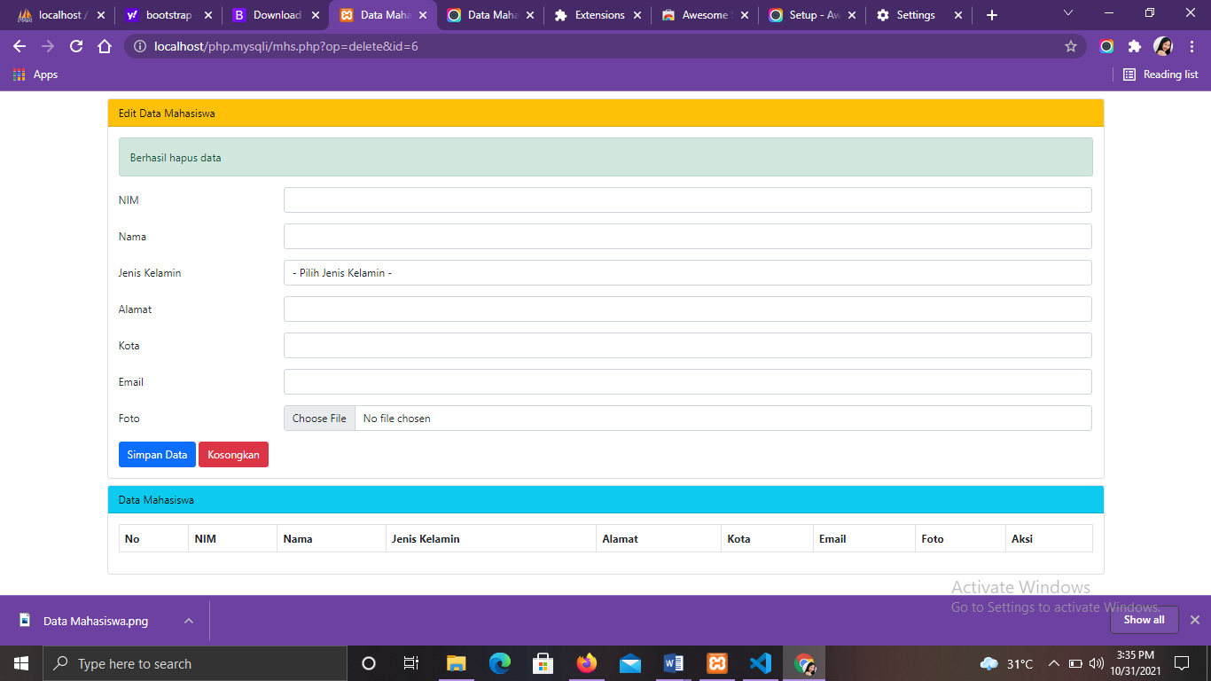Dan terdapat pemberitahuan data berhasil di hapus